ASIR2/Implantación de aplicaciones WEB

**Práctica 3: Gestión archivos web en un servidor público (IONOS)**

**NOMBRE: Marco Batista Calado y Ruben Agyakwa Delgado**

Necesitamos tener contratado un dominio y un hosting en IONOS. Vamos a trabajar con varios sitios simultáneamente en el mismo servidor.

1. Entra en Dominios y crea un subdominio de nombre myjoomla. A continuación instala Joomla en dicho subdominio. 

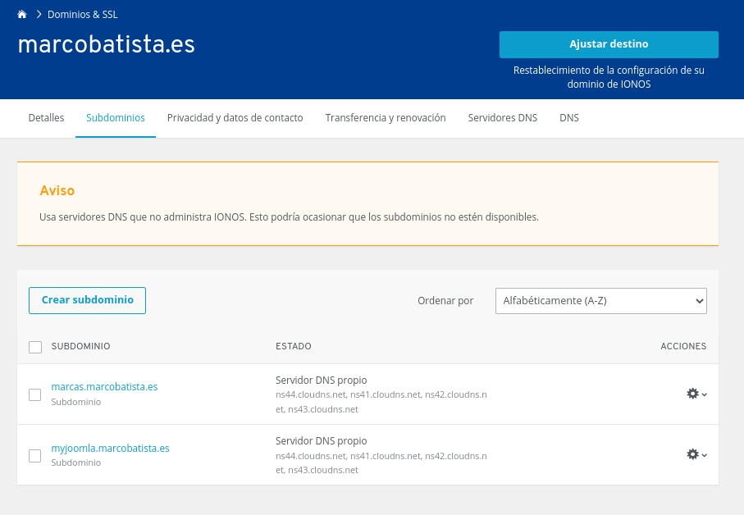

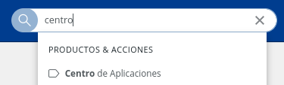



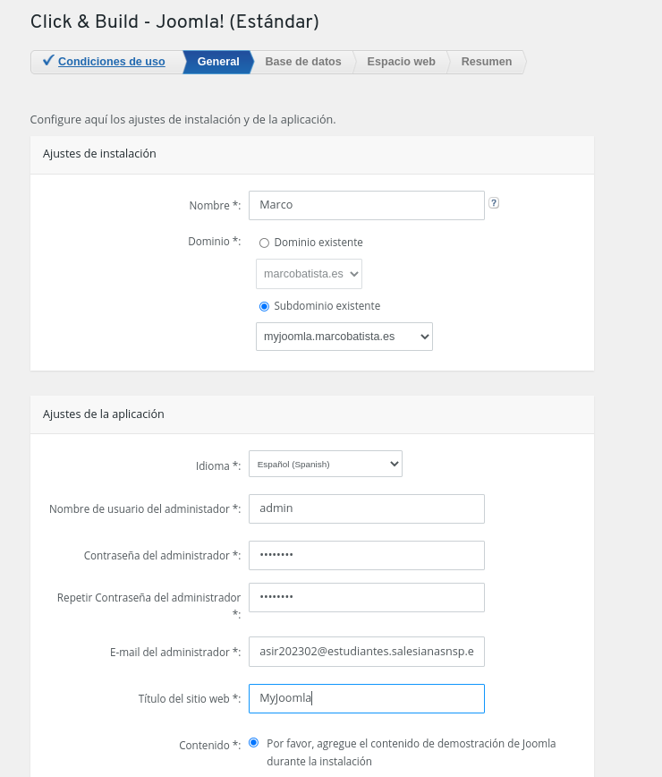

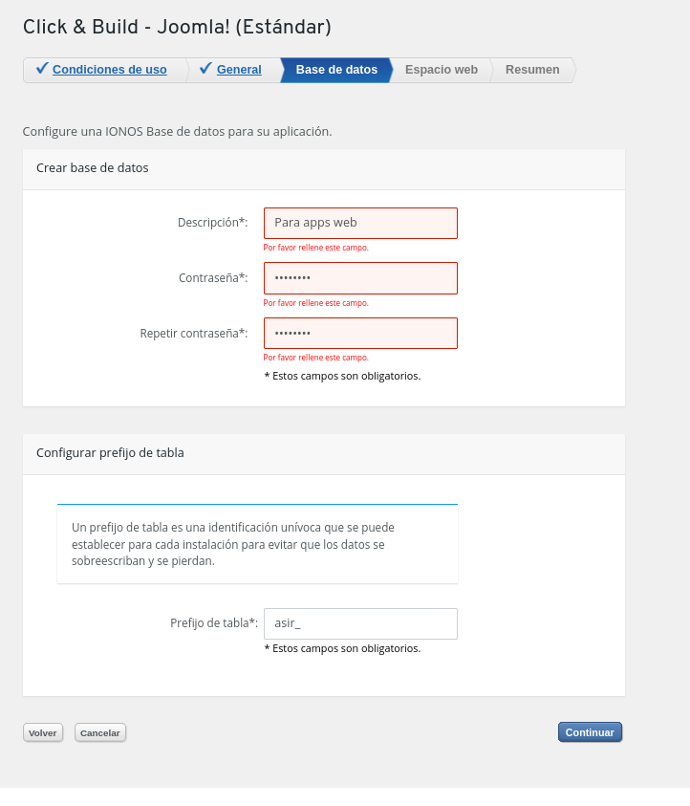

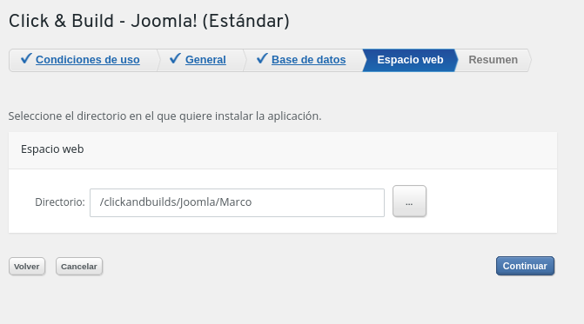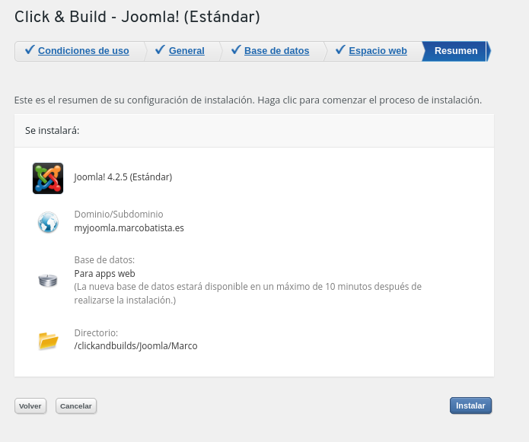

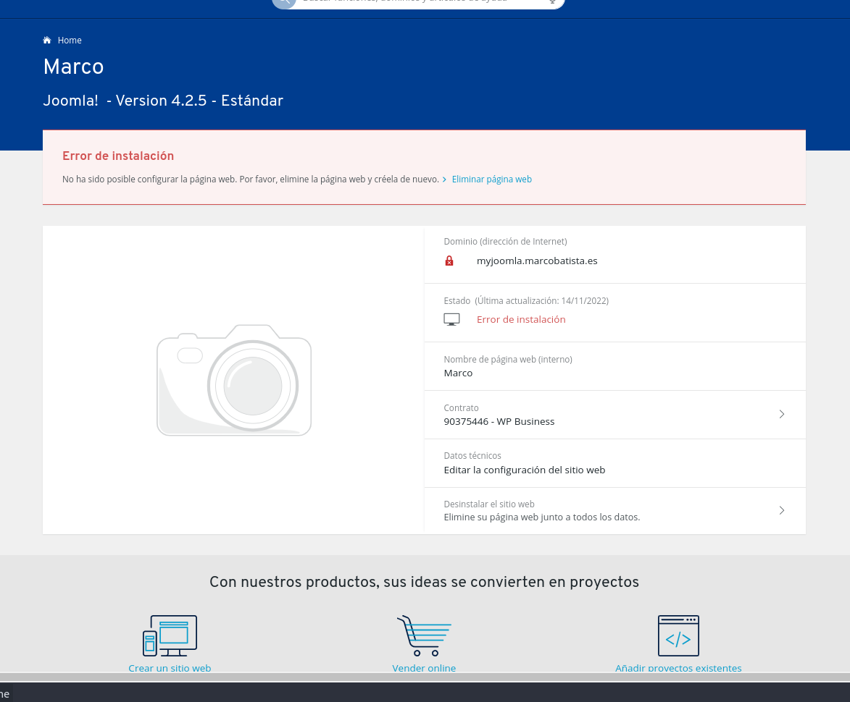

**NO FUNCIONA LA INSTALACIÓN**

2. Entra en Hosting 

y a continuación en 

para ver los archivos alojados en el servidor a los que se accede desde tu dominio.

Crea una subcarpeta llamada javascript en la que vas crear un archivo index.html en el que aparezca el título: ejercicios javascript.

3. Crea un subdominio llamado myjavascript y enlázalo con la subcarpeta anterior. Comprueba que se puede acceder a ese sitio desde el navegador o bien anotando el nombre del subdominio o el nombre del dominio / nombre de la subcarpet





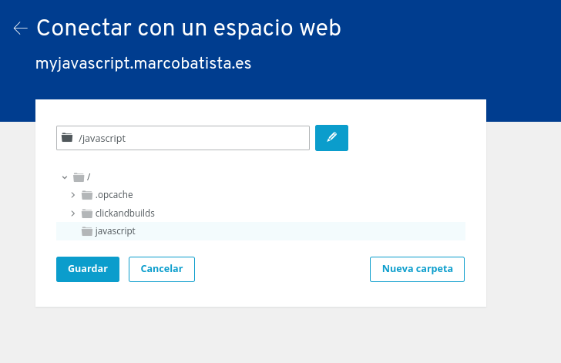

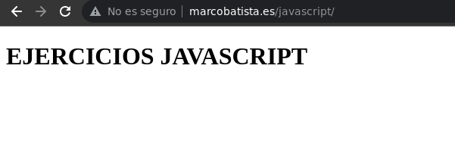

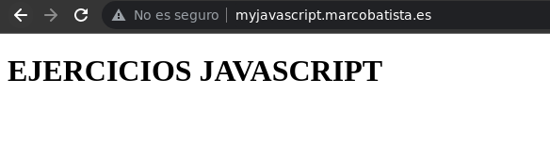

4. El archivo index que aparece en el raíz es el archivo que se abrirá cuando se anote el nombre de tu dominio en un navegador. Modifica dicho archivo index.html de la siguiente forma:

a. Pon un título en el que aparezca tu nombre.

b. Inserta una imagen que subirás a una nueva carpeta llamada

misimagenes.

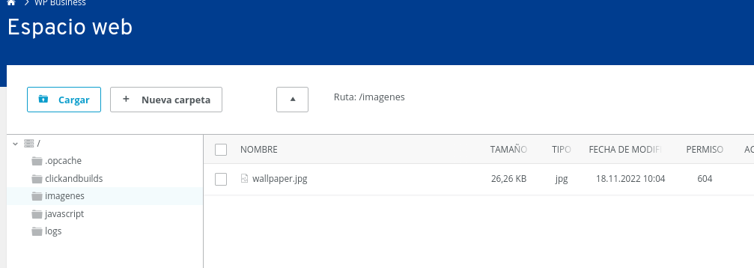

c. Pon un enlace a la página Joomla creada en el punto1.

d. Pon un enlace a la subcarpeta javascript.

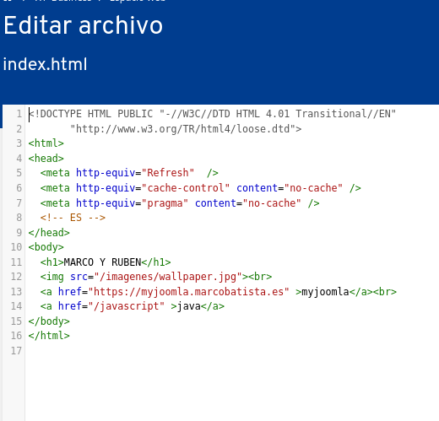

5. Opcional. Crea dos categorías en Joomla con un artículo cada una. Añade al menú una entrada para ir a la página principal de tu dominio. Instala una plantilla gratuita.

**TRAS VARIOS INTENTOS, RUBEN Y YO POR FIN CONSEGUIMOS INSTALAR EL JOOMLA.**

